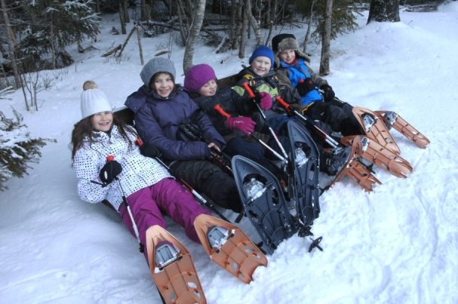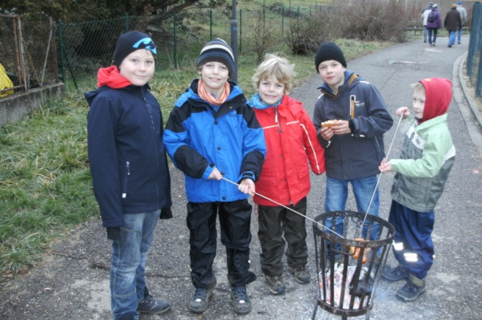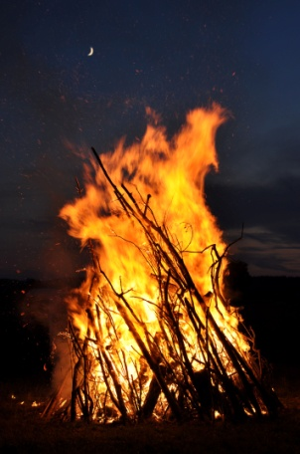

Wir bieten monatlich mindestens eine Wanderung oder auch eine Radtour für jedermann an. Auch Wanderausfahrten, Bergtouren und mehrtägige Radtouren stehen auf dem Programm. Kulturelle Touren sind ebenso gelegentlich im Angebot.

Am Beginn des Jahres steht traditionell unsere Fuchsjagd.

Ein Höhepunkt im Jahreslauf ist der erste Mai mit einem Fest um unseren Maibaum beim Vereinsheim in der Ortsmitte.  
Zur Sommersonnwende treffen wir uns um das Feuer zum Feiern. Die Kindertanzgruppe unterhielt uns in diesem Jahr mit ihren Tänzchen.

Mit einer Geo-Caching Tour sind wir in den letzten Jahren beim Reutlinger Ferienprogramm dabei.

Die Herbstfeier bringt alle Gruppen noch einmal in der Festhalle zusammen, bevor die Wintersonnwendfeier das Wanderjahr beschließt.

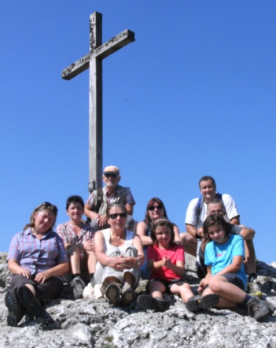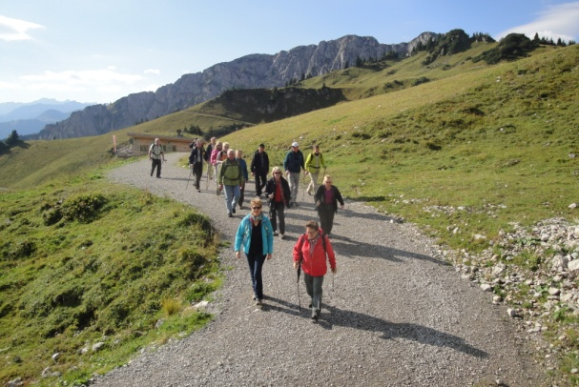

GÄSTE SIND BEI UNS JEDERZEIT WILLKOMMEN!

